《饰品设计》

教
学
设
计

项目名称：耳饰设计
授课方式：线上教学
专业名称：艺术设计
专业代码：550101
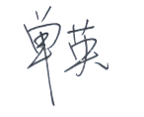
课程负责人：

《饰品设计》教学设计
基本信息 | 所属模块 |  |  |  | 耳饰设计
 | 任务名称 |  |  |  | 耳饰分类、特点
 | 授课对象 |  |  |  | P113120、S113220（产品方向） |  |  |  |  | 课时数 |  | 4课时
 | 授课形式 |  |  |  | 浙江省高等学校在线开放课程共享平台、钉钉群直播 |  |  |  |  | 授课人数 |  | 31人
教学分析 | 内容  分析 |  |  |  | 1、项目任务导入与解析；2、耳饰经典案例赏析；3、耳饰分类及特点；
 | 学情  分析 |  |  |  | - 知识基础。学生已经学习了本课程《饰品设计》的“项目一：饰品设计原理及方法”，掌握了饰品设计的基础知识，饰品设计的创意方法和要求，掌握了饰品设计的基本技能技巧；对独立完成下面的课程内容奠定知识和技能技巧基础。  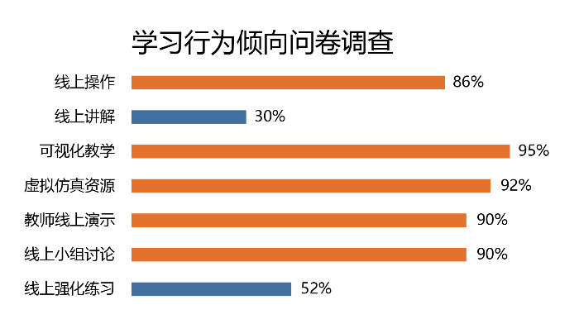  - 学习行为倾向。授课对象是艺术设计专业2020级产品方向的大二学生，通过问卷调查可知，说明采用互动展示与现场演示操作的实现教学方式有助于提高的学习热情与学习效率。
教学目标 | 知识目标 |  |  |  | 1.了解耳饰的分类特征；  2.理解耳饰设计的特点；  3.掌握耳饰设计的基本原理；  4.准确地把握实现耳饰设计的个性和风格化。
 | 技能目标 |  |  |  | 1.能清楚理解耳饰设计的任务与要求；  2.能团队分工合作，合理分配设计内容；  3.不断培养学生的设计意识和创新能力；  4.提升综合分析问题和解决问题的能力。
 | 素质目标 |  |  |  | 1.了解当代设计领域的最新成果，即新思维、新观念、新技巧和新作品；  2.提高饰品设计理论素养；  3.加强学生的团队合作精神。
 | 思政目标 |  |  |  | - 树立民族自信，培养文化自信，关注中国优秀传统文化；  - 学习大国工匠精神，精益求精的求学态度；  - 虚心学习、不骄不躁的处事风格。
重点  难点 | 教学重点：把握耳饰设计与创意的流行趋势，对用户体验提供新的想法和观点。  教学难点：锻炼学生的创新能力，以及综合分析问题和解决问题的能力。
教学  策略 | 1.项目驱动、实例解析、实物观察、技能实践  2.线上教学流程图  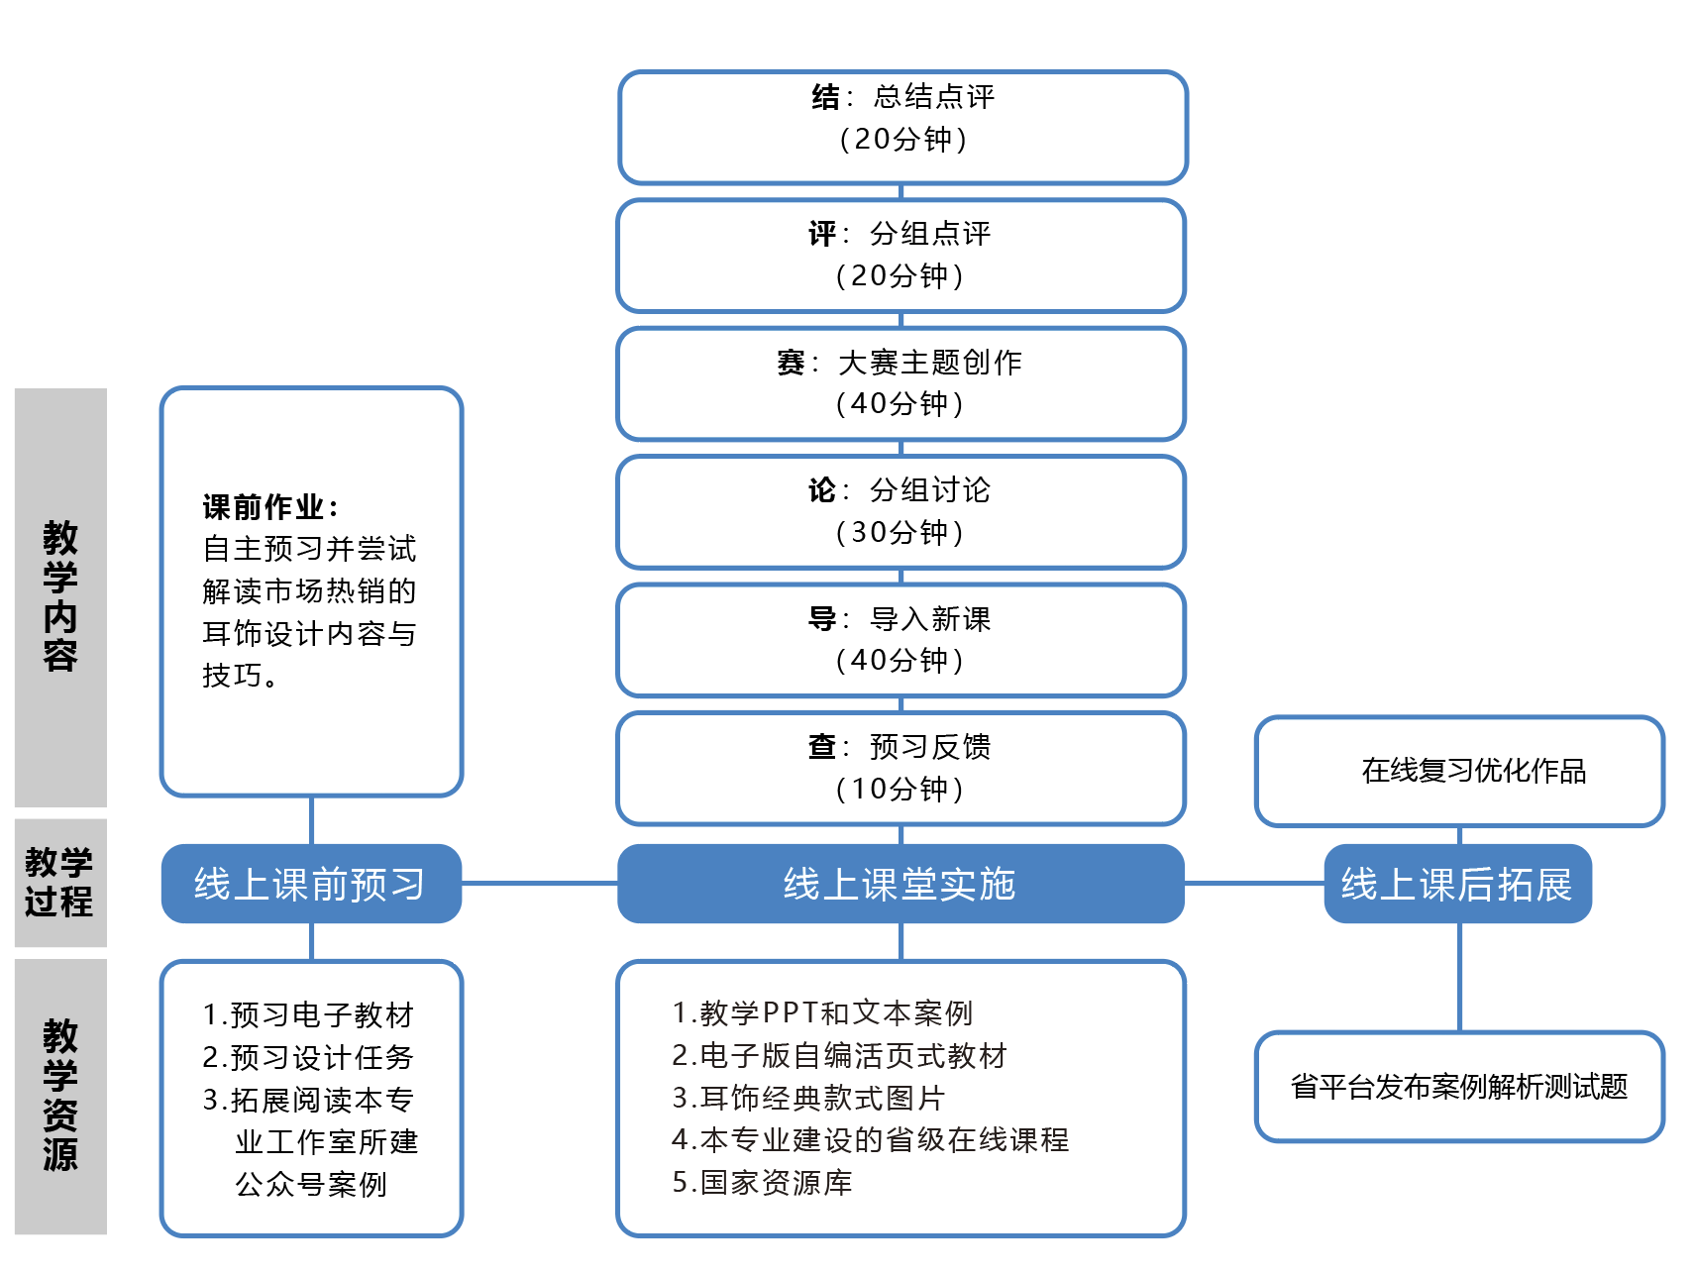
教学资源 | 视频资源 |  | 知识点 |  |  |  | 视频内容 |  | 时长 |  | 场景 |  | 备注
 |  |  | 基本定义和特征 |  |  |  | 耳饰的定义和类别 |  | 2分钟 |  | 互动教学
 |  |  | 配件结构 |  |  |  | 耳饰配件分类 |  | 8分钟 |  | 演示教学
 |  |  | 耳饰选择技巧 |  |  |  | 耳饰的搭配 |  | 3分钟 |  | 互动教学
 |  |  | 耳饰配件结构 |  |  |  | 耳饰配件 |  | 8分钟 |  | 互动教学
 |  |  | 耳饰的结构运用 |  |  |  | 教你制作创意“串珠花瓣”耳环 |  | 2分钟 |  | 实训场景
 |  |  | 造型的运用 |  |  |  | 漂亮的花朵耳环，DIY手工制作 |  | 6分钟 |  | 实训场景
 | 文档材料 |  | 知识点 |  |  |  | 文档类型 |  | 呈现形式 |  | 备注
 |  |  | 耳饰设计 |  |  |  | PPT |  | 在线展示
 |  |  | 耳饰配件 |  |  |  | PPT |  | 在线展示
 | 其他材料 |  | 耳饰赏析 |  |  |  | Jpg |  | 图片格式
教学过程 | 阶段 | 步骤 |  |  |  | 教学内容 |  | 教师活动 | 学生活动 |  | 时间  分配 | 评价标准与方法
 | 课前 | 1 |  | 旧知回顾 |  | 复习饰品设计原理及方法 |  | 在线发布任务 | 线上视频复习 |  | 5分钟 | 课前10%  1.视频观看时长；  2.线上测试完成情况。
 |  | 2 |  | 新知预习 |  | 调研市场流行的耳饰 |  | 在线发布任务 | 完成耳饰调研 |  | 10分钟
 | 课中 | 1 |  | 在线测试 |  | 查  预习反馈：串讲学生在课前完成的任务情况，及出现的问题。 |  | 串讲预习内容，评价预习情况等 | 1.学生听讲；  2.学生提问；  3.完成测试题。 |  | 10分钟 | 课中70%  1.过程性评价60%  2.结果性评价40%
 |  | 2 |  | 观看视频 |  | 导  导入新课：  耳饰经典案例。耳饰实物展示讲解。  《耳饰的定义和类别》等授课视频 |  | 1.通过微课发布任务；  2.查看学生测试情况，并讲评。 | 1.查看资料；  2.观看视频；  3.完成笔记和讨论。 |  | 40分钟
 |  | 3 |  | 在线讨论 |  | 论  分组讨论：耳饰经典案例，进行分析，谈谈看法，结合当今流行趋势、创意等等。 |  | 1.在省共享平台上，发布讨论题目。  2.学生完成后点评。 | 学生在网络上查阅资料，递交调研分析。 |  | 30分钟
 |  | 4 |  | 在线讨论 |  | 赛  每人寻找代表性的耳饰，分析后根据自己的理解，结合工业设计大赛主题，设计具有一定创意的耳饰创意设计稿。 |  | 1.在省共享平台上，发布创意主题。  2.学生完成后点评总结。 | 学生结合调研，优化创意，精益求精作品，并发布在省共享平台上。 |  | 40分钟
 |  | 5 |  | 在线点评 |  | 评  针对上面讨论和竞赛题目出现的问题进行点评。 |  | 1.查看平台数据；  2.点评结果。 | 1.学生听讲；  2.学生分组讨论。 |  | 20分钟
 |  | 6 |  | 在线总结 |  | 结  总结快速复习本次课的内容，并布置课后作业。 |  | 教师讲述 | 学生听讲 |  | 20分钟
 | 课后 | 1 |  | 作业布置 |  | 完成本专题的作业完成本专题的在线讨论 |  | 发表与本专题有关的讨论话题  作业批阅 | 按照要求完成作业 |  | 5分钟 | 课后20%  作业任务
 |  | 2 |  | 在线答疑 |  | 省共享平台交流、钉钉在线答疑 |  | 在线互动答疑 | 学习过程中提出问题 |  | 20分钟
教学反思 | 1.94%学生完成了线上预习，90%学生完成课堂教学互动，学生参与度较好，基本完成了预期教学目标；  2.课堂采用小组讨论、项目合作的形式，来共同完成设计内容。通过平台反馈，课堂参与活动数提升了10%；需要将线上讨论交流常态化，尽量让学生做到随时学习和巩固。  3.通过多维度的思维方式和团队合作的精神，形成以学生叠加知识点来完成项目的教学效果，充分激发学习热情同时培养了团队协作意识；拓展学习视野，提升探究学习的能力。
线上教学过程链 | 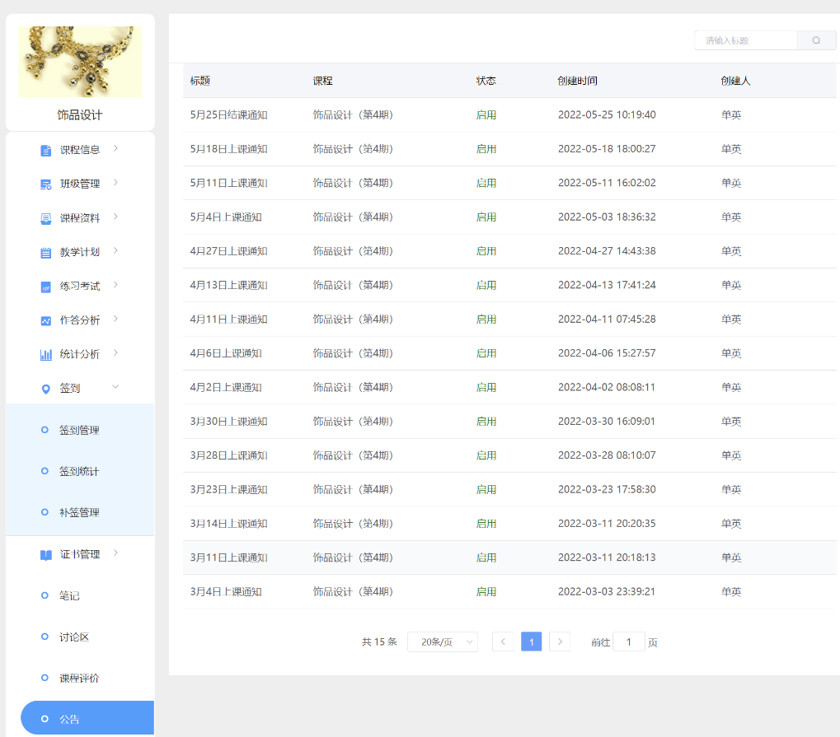  1.课前：平台教学任务通知
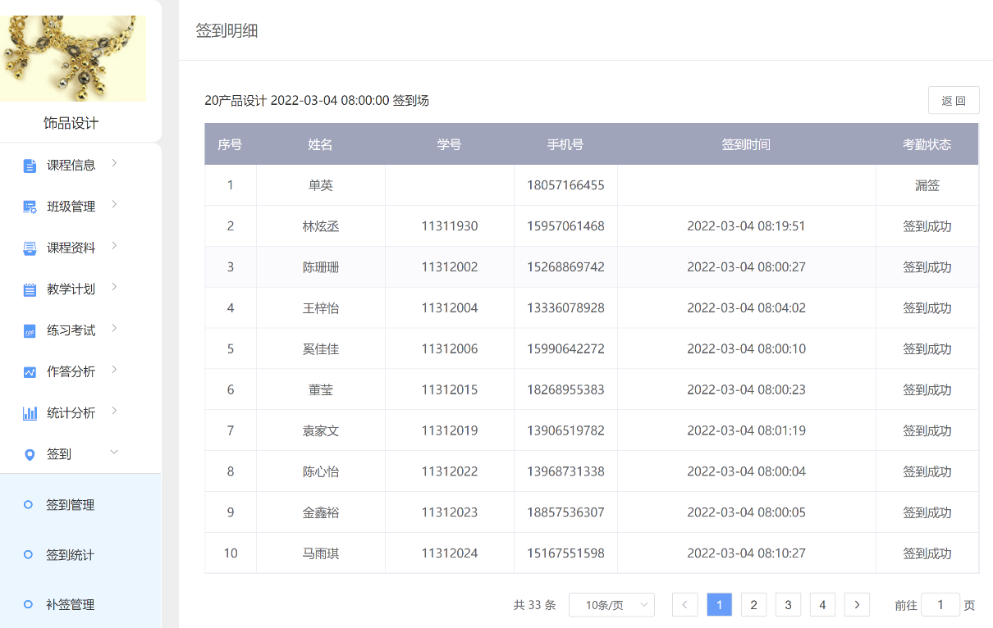
2.学生签到

3.教师钉钉线上讲授
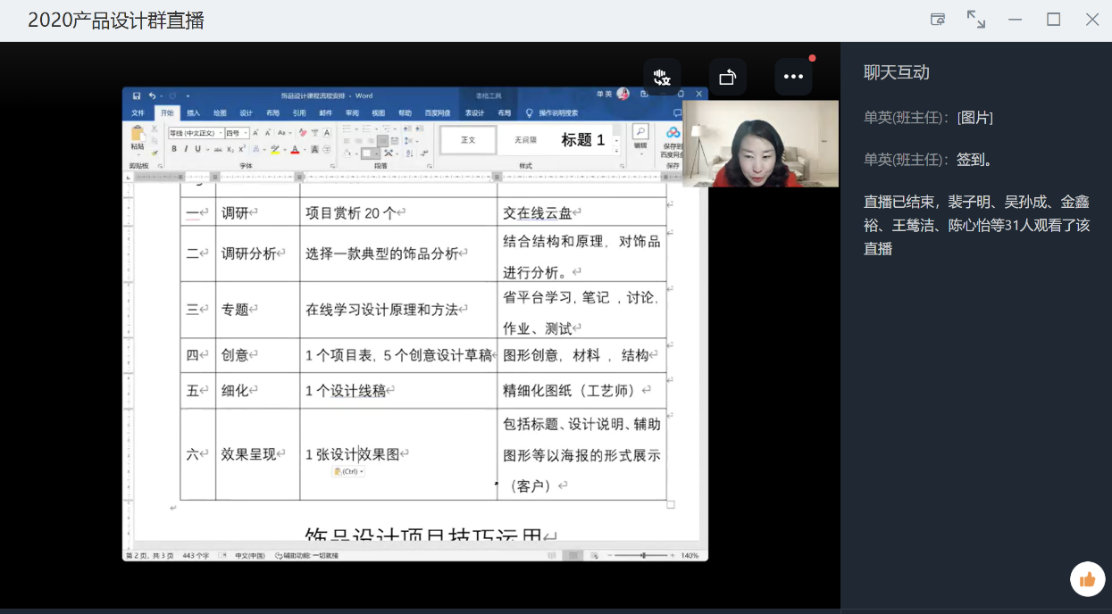
4.学生线上任务点自学
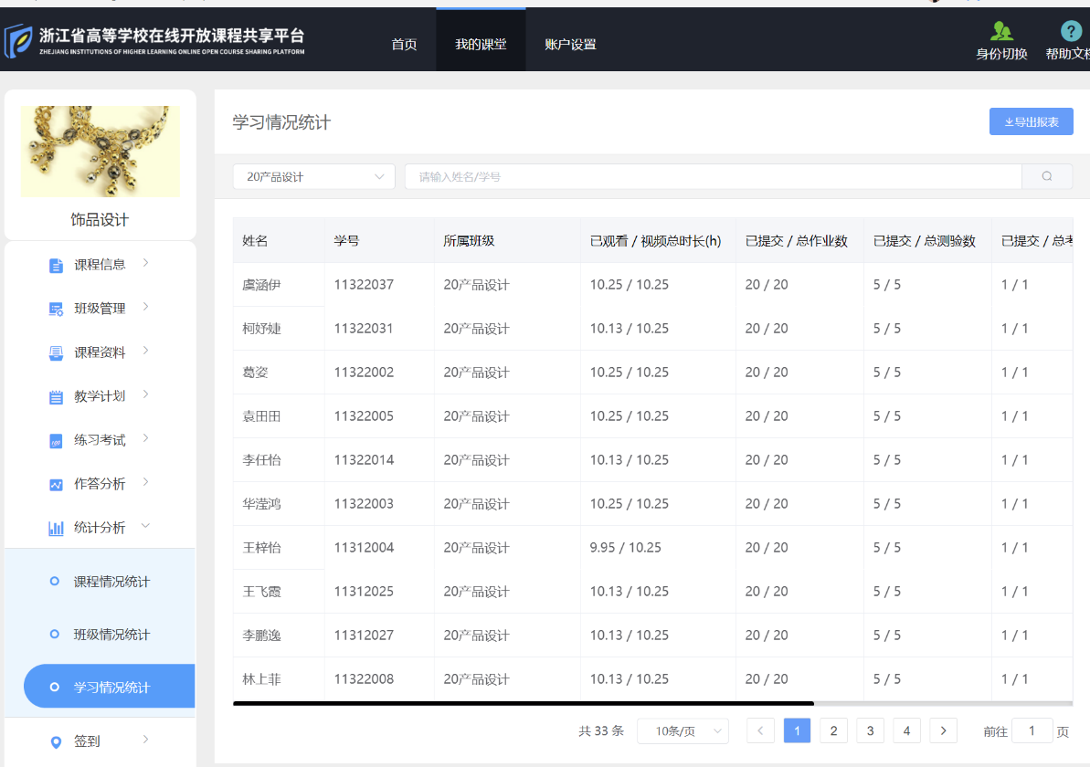

5.师生线上话题讨论
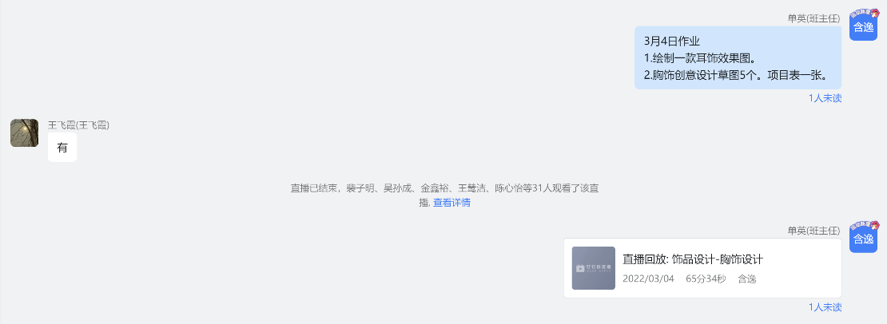
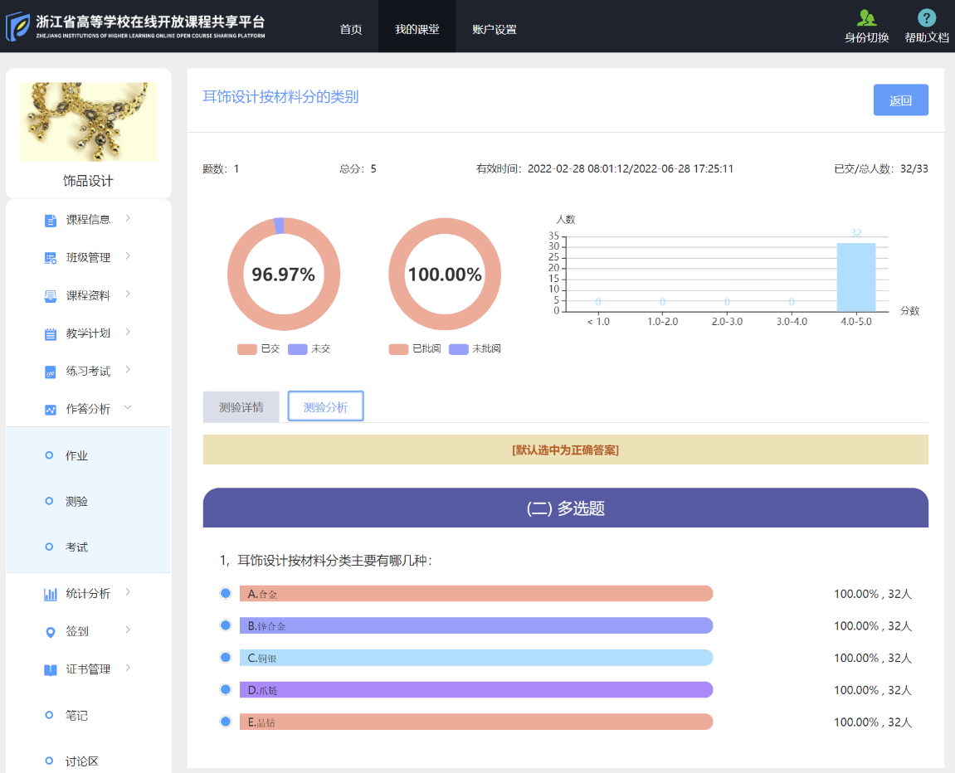
6.学生随堂练习，教师点评

7.教师布置作业
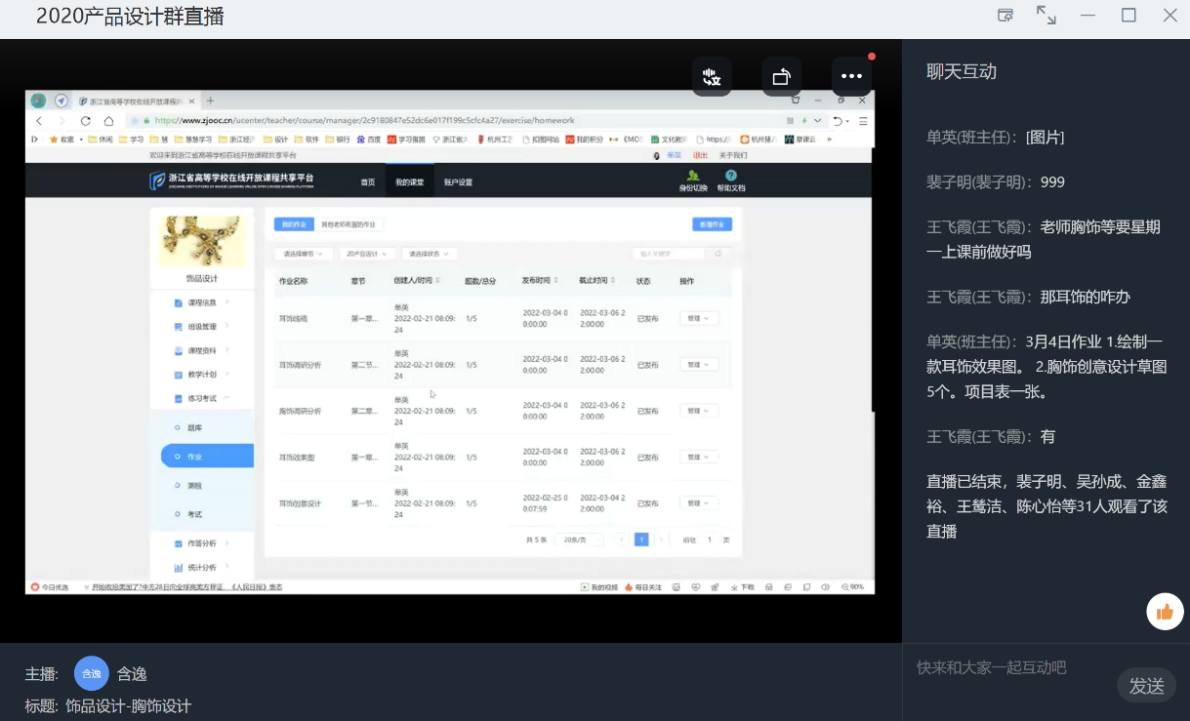

8.课程评价：
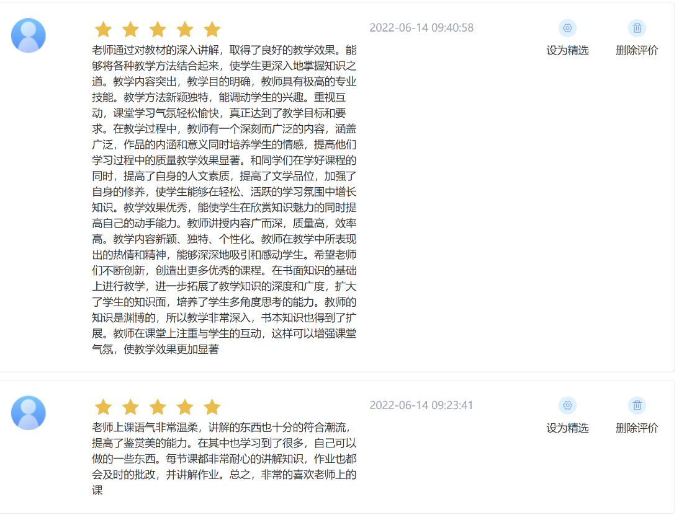

《饰品设计》

教
学
设
计

项目名称：胸饰设计
授课方式：线下教学
专业名称：艺术设计
专业代码：550101

课程负责人：

《饰品设计》教学设计
基本信息 | 所属模块 |  |  |  | 胸饰设计（“针”爱中华文化,胸怀梦想之花）
 | 任务名称 |  |  |  | 胸饰分类、特点
 | 授课对象 |  |  |  | P113120、S113220（产品方向） |  |  |  | 课时数 |  |  | 4课时
 | 授课形式 |  |  |  | 线下课堂教学、钉钉在线答疑、浙江省高等学校在线开放课程共享平台 |  |  |  | 授课人数 |  |  | 31人
教学分析 | 内容  分析 |  |  |  | 1、项目任务导入与解析；2、胸饰经典案例赏析；3、胸饰分类及特点；
 | 学情  分析 |  |  |  | - 知识基础。学生已经学习了本课程《饰品设计》的“项目二：耳饰设计”，掌握了饰品设计的基础知识，饰品设计的创意方法和要求，掌握了饰品设计的基本技能技巧；对独立完成下面的课程内容奠定知识和技能技巧基础。  - 学习行为倾向。授课对象是艺术设计专业2020级产品方向的大二学生，通过问卷调查可知，说明采用互动展示与现场演示操作的实现教学方式有助于提高的学习热情与学习效率。
教学目标 | 知识目标 |  |  |  | 1.了解胸饰材质分类。  2.熟练掌握胸饰设计的整体流程。  3.运用相应的材料工艺，掌握胸饰设计的创意设计方法。  4.结合胸饰设计的流程，学会绘制市场或企业认可的饰品图形的设计技巧。
 | 技能目标 |  |  |  | 1.培养学生资料收集、研讨以及团队协作能力；  2.能结合市场行情，培养学生辨析胸饰的各种设计风格。  3.能结合胸饰设计的各种方法和工艺。培养学生独立思考问题、解决问题的能力。  4.培养学生具备熟练绘制胸饰造型的创新能力，力求线条流畅，形态优美。
 | 素质目标 |  |  |  | 1.了解当代设计领域的最新成果，即新思维、新观念、新技巧和新作品；  2.提高饰品设计理论素养；  3.加强学生的团队合作精神。
 | 思政目标 |  |  |  | 1.能结合中国自信，挖掘中国传统文化，体现在胸饰设计的风格上。激发学生对传统文化的爱国情怀。  2.能结合精益求精的精神，不断完善作品的创新。培养学生认真严谨的学习与工作态度及职业使命感。  3.能结合工匠精神，极致发挥工艺特点。
重点  难点 | 教学重点：把握胸饰设计与创意的流行趋势，对用户体验提供新的想法和观点。  教学难点：锻炼学生的创新能力，以及综合分析问题和解决问题的能力。
教学  策略 | 1．课程理论教学中对知识的整合与融入  首先，中国传统文化的融入。一是从设计理念层面让学生了解中国传统美学中“道器合一”的审美内涵。二是通过介绍传统造物设计的图片，让学生树立高度的民族自豪感和文化自信心，激发对我国传统文化的热爱之情。其次，精益求精的精神的融入。在讲授到大师作品时，对于作品落成之前设计师反复修改方案的例子，让学生理解工匠精神的涵义，激发学生的设计责任感。  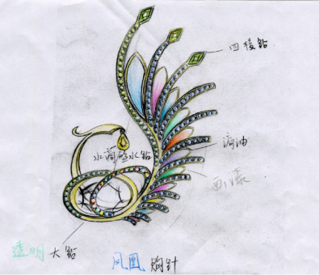  2．课程实践环节中的应用性融入  实践教学是对理论教学效果进行检验。专业教师在进行实践作业设计理念和思维引导的同时，还应从团队协作等方面进行强化，结合当下社会热点问题开展设计实践教学。让学生分组汇报调研结果，分工合作完成方案，在合作中体现竞争，激发学生的学习热情，培养学生的团队协作精神。  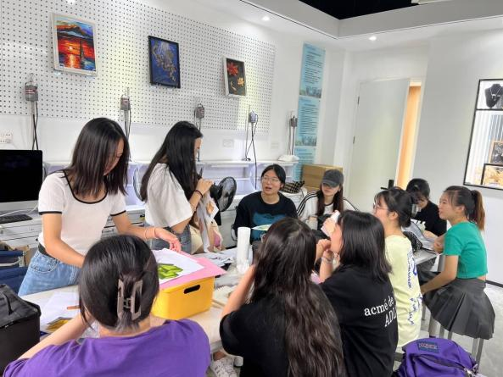  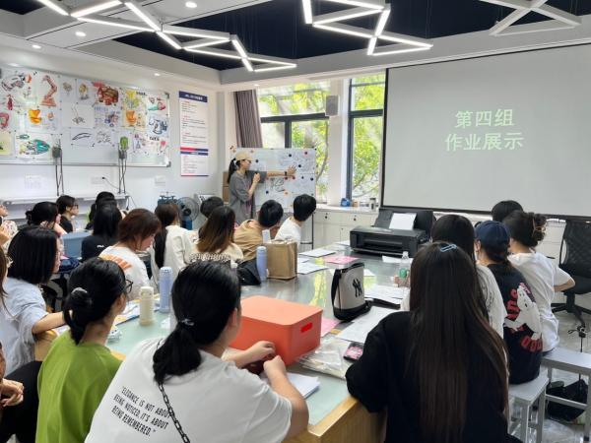  3．课外调研中的直观融入  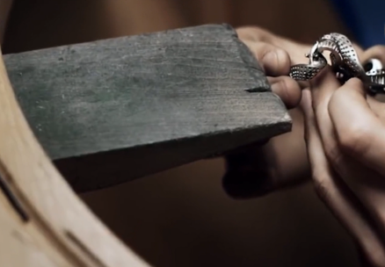  因环境限制，采用云参观的方式，考察手工艺品制作车间、艺术家工作室，结合本土地域性文化和工匠精神，“眼界决定境界”，让学生直观感受到匠人们吃苦耐劳、精益求精的品格和精神，激发他们对艺术设计这门技艺相融的实践性专业的热爱，从而为最终的设计实践起到积极的作用，形成良好的育人效果。  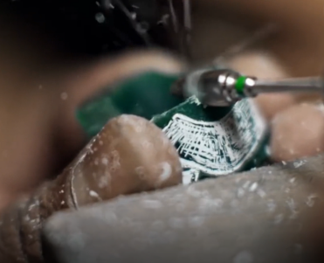
教学资源 | 视频资源 |  | 知识点 |  |  |  | 视频内容 |  |  | 时长 | 场景 | 备注
 |  |  | 创意表现 |  |  |  | 设计师用一根线绣丝绸之路 |  |  | 8分钟 | 演示教学
 |  |  | 精益求精 |  |  |  | 庖丁解牛 |  |  | 3分钟 | 互动教学
 | 文档材料 |  | 知识点 |  |  |  | 文档类型 |  |  | 呈现形式 | 备注
 |  |  | 胸饰设计 |  |  |  | PPT |  |  | 展示
 |  |  | 胸饰配件 |  |  |  | PPT |  |  | 展示
 | 其他材料 |  | 胸饰赏析 |  |  |  | Jpg |  |  | 图片格式
教学过程 | 阶段 | 步骤 |  |  |  | 教学内容 |  | 教师活动 |  | 学生活动 | 时间  分配 | 评价标准与方法
 | 课前 | 1 |  | 旧知回顾 |  | 复习耳饰设计原理及方法 |  | 在线发布任务 |  | 线上视频复习 | 5分钟 | 课前10%  1.视频观看时长；  2.线上测试完成情况。
 |  | 2 |  | 新知预习 |  | 调研市场流行的胸饰 |  | 在线发布任务 |  | 完成胸饰调研 | 10分钟
 | 课中 | 1 |  | 在线测试 |  | 查  预习反馈：串讲学生在课前完成的任务情况，及出现的问题。 |  | 串讲预习内容，评价预习情况等 |  | 1.学生汇报调研情况；  2.学生分析汇报；  3.完成测试题。 | 20分钟 | 课中70%  1.过程性评价60%  2.结果性评价40%
 |  | 2 |  | 观看视频 |  | 导  导入新课：  通过案例“设计师用一根线绣丝绸之路”的导入，提出胸饰创意构思的主题，如何结合传统文化体现文化自信。  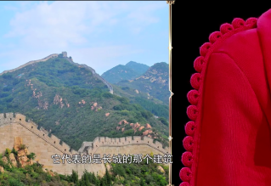 |  | 1.查看学生测试况，并讲评；  2.案例剖析。 |  | 1.观看视频；  2.完成互动分析讲解。 | 20分钟
 |  | 3 |  | 案例分析 |  | 论  分组讨论：胸饰经典案例，从G20时期20国国花胸针设计思路，对设计的胸饰造型从材料、工艺、造型等方面进行分析，体现了文化的传递和创意思路的运用，引导学生从自身出发创作有特色的设计方案。  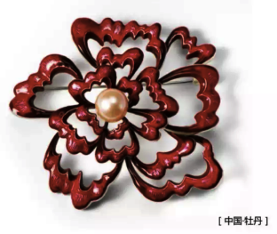  【中国·牡丹】牡丹是吉祥倡荣的象征，也是国家繁荣昌盛的象征。在花瓣的设计上，艺术化处理花瓣“心”形，通过镂空技艺的处理，将牡丹的富丽繁多抽象化传承；其次，花瓣的多种呈现，也表示全世界各种文化交流、各个国家齐聚一堂。  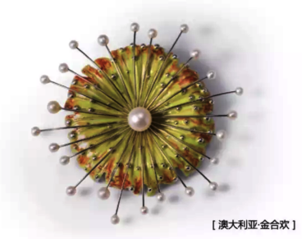  【澳大利亚·金合欢】其金黄色的状花序，象征着美好与幸福，从而备受青睐。此款设计，将金合欢作为主要设计元素，将黄色与澳大利亚国旗上蓝色的色调运用其中，表达澳大利亚人民的热情，突出澳大利亚文化，表达澳大利亚人民的热情与开朗。 |  | 1.知识点讲解  2.点评学生观点。 |  | 1.学生互动分析作品，讨论创意思路；  2.学生提出自己观点。 | 40分钟
 |  | 4 |  | 小组讨论 |  | 赛  每人寻找代表性的胸饰，分析后根据自己的理解，结合工业设计大赛主题，设计具有一定创意的胸饰创意设计稿。以“庖丁解牛”为例，需要经过反复实践，反复推敲设计方案，掌握了设计的客观规律，才能做到得心应手，运用自如。 |  | 1.组织学生表达创意2.点评分析。 |  | 学生结合调研，讲解创意作品。 | 40分钟
 |  | 5 |  | 互相点评 |  | 评  针对上面讨论和竞赛题目出现的问题进行点评，验证教学的思路和效果，从而更好的诠释传统元素在现代设计中的运用。 |  | 1.点评结果。 |  | 1.学生听讲；  2.学生分组讨论并互相点评。 | 20分钟
 |  | 6 |  | 课堂总结 |  | 结  总结快速复习本次课的内容，并布置课后作业。 |  | 教师总结点评课程要点 |  | 学生总结课程要点 | 20分钟
 | 课后 | 1 |  | 作业布置 |  | 完成本专题的作业完成本专题的在线讨论 |  | 发表与本专题有关的讨论话题，作业批阅 |  | 按照要求完成作业 | 5分钟 | 课后20%  作业任务
 |  | 2 |  | 互动答疑 |  | 省共享平台交流、钉钉在线答疑 |  | 在线互动答疑 |  | 课后学习过程中提出问题 | 20分钟
教学反思 | - 案例挖掘深度  在思政案例的挖掘过程中，需要加强跟流行胸饰创作过程中需要体现品质的关联度深挖，从而丰富思政案例的运用。  - 思政融入浓度  在专题创作过程上，加强思政内涵的融入，让学生了解相关的工艺和材料同时，以提升创作中的思政内涵的浓度，以润物细无声的方式，更好的为款式设计中提供更多的创作空间。  - 实践运用高度  在教学过程中，有一部分同学能较好的运用传统文化元素进行现代创新设计，很好的用图形的形式表现，但也有一部分同学需要加强创作的灵活性，需要有更好的图形表现形式。在实践过程中需要不断提升运用的高度，从而能更好的运用传统文化，创造出更具特色的优秀的胸饰作品。

